**Udržitelné zdroje energie: Vodní**

**Cíl:** Žák popíše princip vodní elektrárny. Dokáže vyjmenovat největší vodní elektrárny na území ČR a jejich výhody či nevýhody.

**Cílová skupina:** žáci ZŠ a SŠ

**Pomůcky:** připojení k internetu, psací potřeby

[Vodní elektrárna](https://edu.ceskatelevize.cz/video/13865-vodni-elektrarna)

________________________________________________________

1. **Ve videu zaznělo, co se ve vodní elektrárně přeměňuje na elektrickou energii. Napiš odpovídající pojem do prázdných políček.**
2. **Napiš fyzikální vztah popisující pojem z předchozího úkolu. Veličiny v něm obsažené dopiš jako popisky do obrázku.**

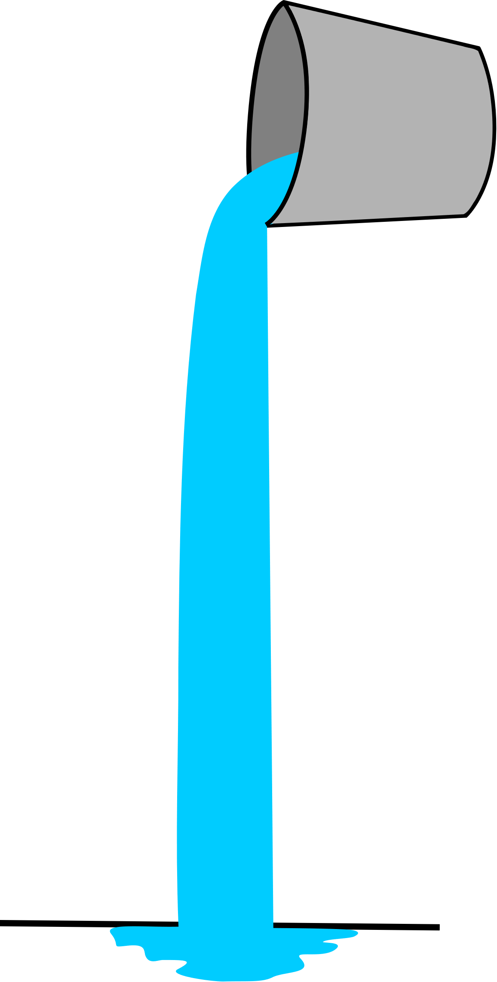

*m*

*h*

*mgh*

*F*

**=**

1. 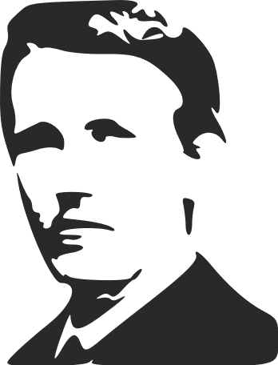**Který slavný vynálezce se podílel na výstavbě první vodní elektrárny? Napovíme, že stál i za vynálezem žárovky.**

Thomas Alva Edison

…………………………………………………………………………………………

1. **K jednotlivým částem vodní elektrárny na obrázku dopiš popisky z nabídky. Do koryta řeky dokresli šipky, kudy voda proudí.**

**horní nádrž dolní nádrž turbína generátor rozvodná síť**

horní nádrž

rozvodná síť

generátor

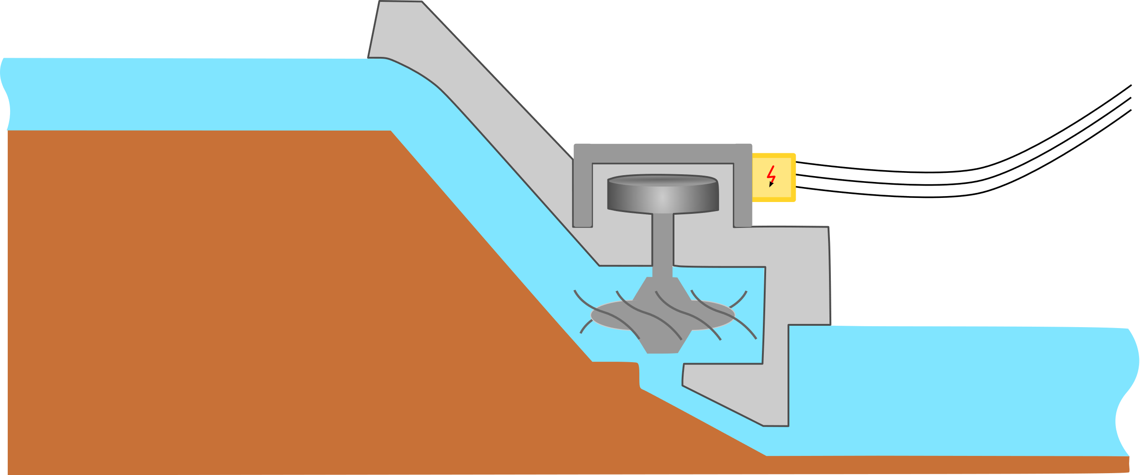

dolní nádrž

turbína

1. **V osmisměrce najdi jména 6 velkých vodních elektráren, která zazněla ve videu. Kromě nich můžeš najít i další 3.**

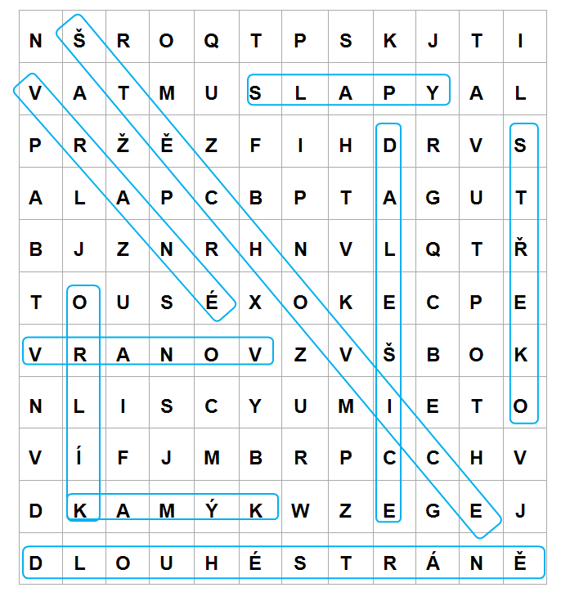

1. **Má vodní elektrárna stálý výkon?**  ⃝ ANO ⃝ NE
2. Na čem závisí výkon vodní elektrárny?

…………………………………………………………………………………………………………

Závisí na množství vody, které proteče turbínou (tedy na průtoku).

nádrž, která je ale zásahem

do krajiny.

1. **Kolik procent elektřiny se v ČR vyrobí pomocí vodní elektrárny?**

3 %

1. **Proč jsou vodní elektrárny ekologické? Napiš jejich výhody a nevýhody.**

Je potřeba postavit přehradní

nádrž. Ta je ale zásahem

do krajiny.

NEVÝHODY

VÝHODY

…………………………………………………………………………………………………………………………………………………………………………………………………………………………………………………………………………………………………………………………………………………………………………………………………………………………………………………………………………………………………………………………………………………………………………………………………………………………………………………………………………………………………………………………………………………………………………………………………………………………………………………………………………………………………………………………………………………………………………………………………………………………………………………………………………………………………………………………………………………………………………………………………………………………………………………………………………………………………………………………………………………………………………………………………………………………………………………………………………

Jsou zdrojem čisté energie, při jejíž výrobě se nevytvářejí škodliviny.

Během několika minut jsou

schopné do sítě dodávat elektrický proud.

**Co jsem se touto aktivitou naučil(a):**

………………………………………………………………………………………………………………………………………………………………………………………………………………………………………………………………………………………………………………………………………………………………………

 Autor: Alžběta Andrýsková

Toto dílo je licencováno pod licencí Creative Commons [CC BY-NC 4.0]. Licenční podmínky navštivte na adrese [https://creativecommons.org/choose/?lang=cs]